(4)求主析取范式、主合取范式
a) (┐P∨┐Q)→(P↔┐Q)
⇔ (P∧Q)∨((P→┐Q)∧(┐Q→P))
⇔ (P∧Q)∨((┐P∨┐Q)∧(Q∨P))
⇔ (P∧Q)∨((┐P∨┐Q)∧Q)∨((┐P∨┐Q)∧P))
⇔ (P∧Q)∨(┐P∧Q)∨(P∧┐Q)
= m₁₁∨m₀₁∨m₁₀
⇔ M₀₀
= P∨Q
注意两个主范式之间的关系是下标之间的互补
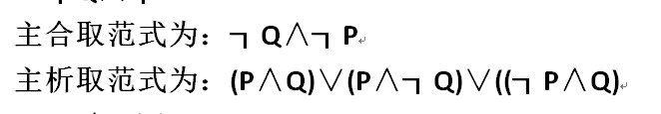×
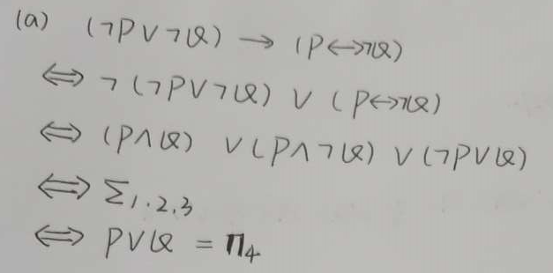×
b) Q∧(P∨┐Q)
⇔ (Q∧P)∨(┐Q∧Q)
⇔（P∧Q）
= m₁₁
⇔ M₀₀∧M₀₁∧M₁₀
= (P∨Q)∧(┐P∨Q)∧(┐P∨Q)

c) P∨(┐P→(Q∨(┐Q→R)))
⇔P∨(P∨(Q∨(Q∨R)))
⇔(P∨Q∨R)
= M₀₀₀
⇔ m₀₀₁∨m₀₁₀∨m₀₁₁∨m₁₀₀∨m₁₀₁∨m₁₁₀∨m₁₁₁
=(P∨Q∨┐R)∧(P∨┐Q∨R)∧(P∨┐Q∨┐R)∧(┐P∨Q∨R)∧(┐P∨Q∨┐R)∧(┐P∨┐Q∨R)∧(┐P∨┐Q∨┐R)

d) (P→(Q∧R))∧(┐P→(┐Q∧┐R))
⇔(┐P∨(Q∧R))∧(P∨(┐Q∧┐R))
⇔((┐P∨Q)∧(┐P∨R))∧((P∨┐Q)∧(P∨┐R))
⇔(┐P∨Q)∧(┐P∨R)∧(P∨┐Q)∧(P∨┐R)
⇔(┐P∨Q∨(R∧┐R))∧(┐P∨(Q∧┐Q)∨R)∧
(P∨┐Q∨(R∧┐ R))∧(P∨(Q∧┐Q)∨┐R)
⇔ (┐P∨Q∨R)∧(┐P∨Q∨┐R)∧(┐P∨Q∨R)∧(┐P∨┐Q∨R) ∧(P∨┐Q∨R)∧(P∨┐Q∨┐R)∧(P∨Q∨┐R)∧(P∨┐Q∨┐R)
⇔ (┐P∨Q∨R)∧(┐P∨Q∨┐R)∧(┐P∨┐Q∨R)∧(P∨┐Q∨R)∧(P∨┐Q∨┐R)∧(P∨Q∨┐R)
= M₁₀₀∧M₁₀₁∧M₁₁₀∧M₀₁₀∧M₀₁₁ ∧M₀₀₁
⇔ m₀₀₀∨m₁₁₁
= (┐P∧┐Q∧┐R)∨(P∧Q∧R)

e) P→(P∧(Q→P))
⇔ ┐P∨(P∧(┐Q∨P))
⇔ ┐P∨P
⇔T 为重言式
主析取范式为：(P∧Q)∨(P∧┐Q)∨(┐P∧Q)∨(┐P∧┐Q)
主合取范式为：无

f) (Q→P)∧(┐P∧Q)
⇔(┐Q∨P)∧┐P∧Q
⇔┐P∧Q∧ (┐Q∨P)
⇔(┐P∧Q∧┐Q)∨(┐P∧Q∧P)
⇔F
主合取范式为：(P∨┐Q)∧(┐P∨Q)∧(┐P∨┐Q)∧(P∨Q)
主析取范式为：无

(5) 求出它们的范式或主范式，进行比较，若相同则等价。

1-8习题
（2）用P规则和T规则推理
a) ┐A∨B, C→┐B ⇒ A→┐C
(1) ┐A∨B P
- A→B T(1)E
- C→┐B P
- B→┐C T(3)E
- A→┐C T(2)(4)I

用CP：
(1) A P(附加前提)
(2) ┐A∨B P
(3) B T(1)(2)I
(4) C→┐B P
(5) ┐C T(3)(4)I
(6) A →┐C CP

b) A→(B→C)， (C∧D)→E, ┐F→(D∧┐E) ⇒ A→(B→F)
(1) ┐(A→(B→F)) P(附加前提)
(2) A T(1)I
(3) ┐(B→F) T(1)I
(4) B T(3)I
(5) ┐F T(3)I
(6) A→(B→C) P
(7) B→C T(2)(6)I
(8) C T(4)(7)I
(9) ┐F→(D∧┐E) P
(10) D∧┐E T(5)(9)I
(11) D T(10)I
(12) C∧D T(8)(11)I
(13) (C∧D)→E P
(14) E T(12)(13)
(15) ┐E T(10)I
(16) ┐E∧E T(14)(15)I
用CP：
(1) A P(附加前提)
（2）A→(B→C) P
(3) B→C T(1)(2)I
(4) B P(附加前提)
（5）C T(3)(4)I
(6) (C∧D)→E P
(7) C→(D→E) T(6)E
(8) D→E T(6)(7)I
(9) ┐(D∧┐E) T(8)E
(10) ┐F→(D∧┐E) P
(11) F T(9)(10)I
(12) (B→F) CP
(13) A→(B→F) CP

C) (A∨B)→(C∧D)，(D∨E) →F⇒ A→F
(1) ┐(A→F) P(附加前提)
(2) A T(1)I
(3) ┐F T(1)I
(4) A∨B T(2)I
(5) (A∨B)→(C∧D) P
(6) C∧D T(4)(5)I
(7) C T(6)I
(8) D T(6)I
(9) D∨E T(8)I
(10) (D∨E) →F P
(11) F T(10)I
(12) ┐F∧F T(3)(11)I
用CP：
(1) A P(附加前提)
(2) A∨B T(1)I
(3) (A∨B)→(C∧D) P
(4) C∧D T(2)(3)I
(5) D T(4)I
(6) D∨E T(5)I
(7) D∨E→F P
(8) F T(6)(7)I
(9) A→F CP

（4）a)
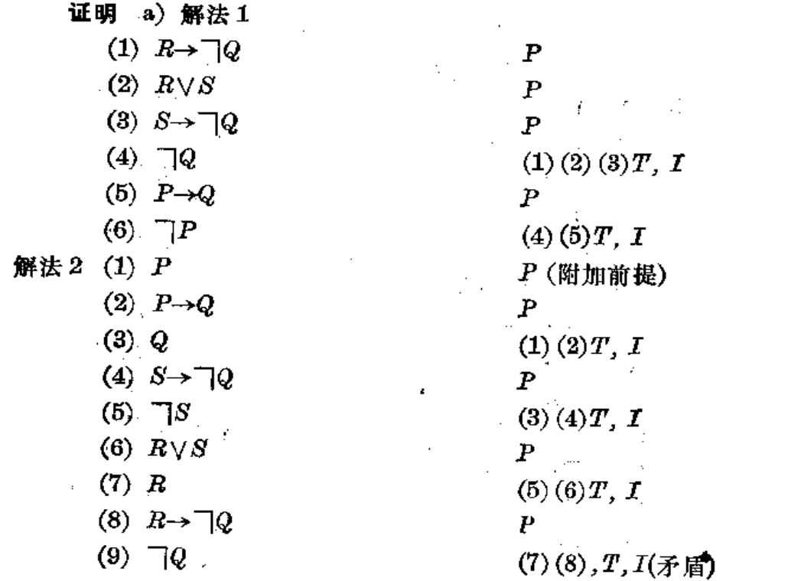
补充题：求证下面的推理题：
如果我学习，那么我的离散数学不会不及格。
如果我不热衷于玩扑克，那么我将学习。
但我离散数学不及格。
因此我热衷于玩扑克。

P:我学习。
Q:我的离散数学不及格
R:我热衷于玩扑克

P→┐Q, ┐R→P，Q ⇒ R
(1) Q P
(2) P→┐Q P
(3) ┐P T(1)(2)I
(4) ┐R→P P
(5) R T(3)(4)I

